■埼玉県障害者協議会公開地区研修会 使えることは当然、さらにもっと安全で、快適で、安心なまちづくり

日時 ２０１９年３月２１日（木･祝）１３：３０～
会場 ウエスタ川越 2F 会議室1

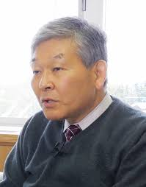

※どなたでも参加できます！
★川内美彦氏プロフィール
・横浜国立大学大学院終了､博士
・ロン・メイス21世紀デザイン賞
・東洋大学ライフデザイン学部教授
・日本建築学会
・日本福祉のまちづくり学会
＊著書・ユニバーサル･デザイン:バリア
フリーへの問いかけ（学芸出版）
・ユニバーサル･デザインの視点から
見たトイレの変遷（彰国社）、他

１３：００ 受付（開会１３：３０～）
１３：４０～（仮）「障害者権利条約と
改正バリアフリー法を比べると・・・」
講師：川内美彦氏
（東洋大学ライフデザイン学部教授）
１５：００～ 質疑および意見交流
（それぞれの立場からの発言含む）
１６：００ 閉会

■主催 特定非営利活動法人 埼玉県障害者協議会
※手話通訳の希望の方は、３月１７日までに申込みください
ください。
申込先 〒330‐8522 さいたま市浦和区大原３－１０－１ 埼玉県障害者交流センター内
障埼連(障害者の生活と権利を守る埼玉県民連絡協議会)
TEL＆FAX ０４８（８３３）７０２７ / Ｅメール：syousairenssc@hop.ocn.ne.jp

■会場案内 ウエスタ川越 ２階 会議室１
ＮＰＯ法人 埼玉県障害者協議会紹介
TEL：048-825-0707 FAX：048-825-3070
E-mail：info@saitama-shokyo.org
加盟団体 社会福祉法人埼玉県身体障害者福祉協会／公益社団法人埼玉県手をつなぐ育成会／社団法人埼玉県障害難病団体協議会／特定非営利活動法人埼玉県腎臓病患者友の会／埼玉県自閉症協会／社団法人埼玉県筋ジストロフィー協会／埼玉県心臓病の子どもを守る会／公益社団法人日本リウマチ友の会埼玉支部／膠原病友の会埼玉支部／埼玉視覚障害者の生活と権利を守る会／埼玉肢体障害者連絡協議会／一般社団法人埼玉県身障者問題をすすめる会／埼玉県重症心身障害児（者）を守る会／一般社団法人埼玉県聴覚障害者協会／一般社団法人埼玉県精神障害者家族会連合会／埼玉県特別支援教育推進協議会／きょうされん埼玉支部／埼玉県原爆被害者協議会／障害児者を守る所沢連絡会／障害児者とともに歩む会／障害者（児）の生活と権利を守る上尾市民の会／公益社団法人日本オストミー協会埼玉県支部／全国障害者問題研究会埼玉支部／障害者の生活と権利を守る埼玉県民連絡協議会／社団法人厚生車輌福祉協会／特定非営利活動法人さいたま市障害難病団体協議会／熊谷市障害者団体連絡協議会／埼玉県精神障害者団体連合会（ポプリ）／埼玉県精神障害者地域生活支援協議会／埼玉県障害者音楽交流推進協議会／脳外傷友の会「埼玉」／埼玉盲ろう者友の会／特定非営利活動法人埼玉障害者センター／社団法人埼玉県視力障害者福祉協会／特定非営利活動法人埼玉県盲人福祉協会／埼玉県知的障害者入所施設家族会連合会／埼玉肝臓友の会

350-1124川越市新宿町１-１７-１７ ☏０４２９－２４９－３７７７

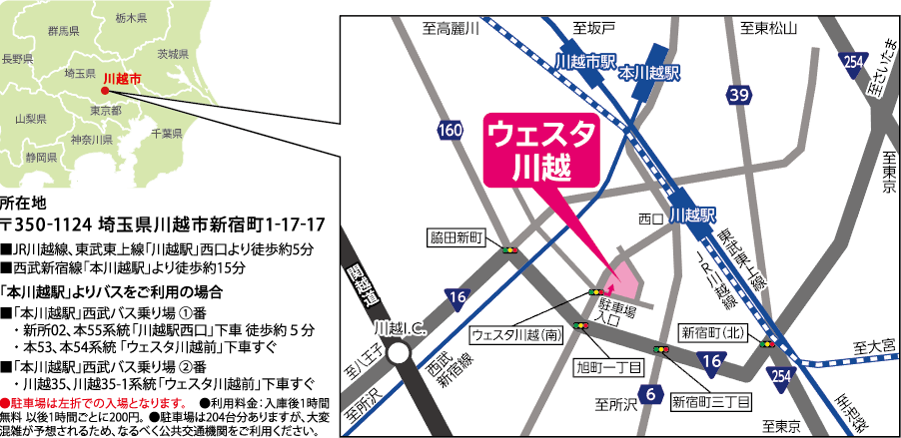
・ＪＲ埼京線・東上線乗車し、「川越駅」西口下車し、徒歩５分
・専用駐車場は１時間まで無料で、以後６０分ごとに２００円増

団体･グループ名 様
個人名 | 様 | 個人名 | 様
個人名 | 様 | 個人名 | 様

